**今日动态**

**12月28日 星期四 来园19人**

一、来园

**汪语晗、高亦可、徐宁岩、徐宁川、储奕、朱瑾玥、季萱菡、苏安柒、马浩磊、高语汐、汪刘懿、万洛依、韩鑫桐、卢彦霖、张子毅、胡恩俊、万昊羽、朱长睿、郭奕鸣**小朋友今天能坚持来园，为你们点赞哦。

二、音乐：小雪花

今天上午，我们开展了音乐活动：小雪花。这是一首曲调优美的儿童歌曲，歌曲由四个乐句构成一段体，每句四小节，旋律平整，歌词淳朴、口语化，表达了小雪花到处飞舞的情景。本次活动引导幼儿初步感受歌曲优美旋律，并在图谱引领下感受歌词、理解歌词，学习演唱歌曲。

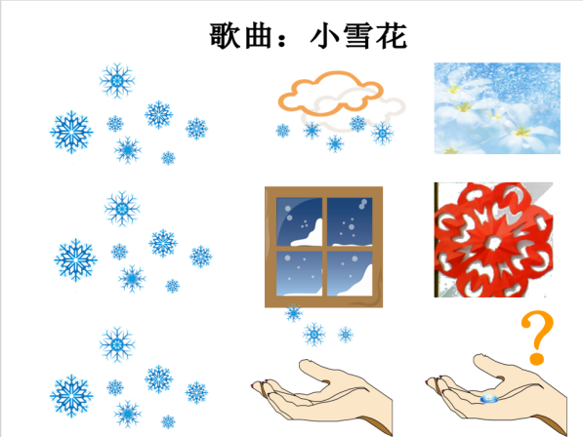

活动中，能够感受歌曲的优美，能用连贯、柔和的声音唱歌的小朋友有：**汪语晗、高亦可、徐宁岩、徐宁川、储奕、朱瑾玥、季萱菡、苏安柒、马浩磊、高语汐、汪刘懿、万洛依、韩鑫桐、张子毅、胡恩俊、朱长睿、郭奕鸣，**真棒！

三、区域游戏

|  |  |
| --- | --- |
| 区域 | 游戏幼儿 |
| 图书区 | 马浩磊，季萱菡 |
| 智慧区 | 汪语晗，储奕，高亦可 |
| 建构区 | 高语汐，张子毅，卢彦霖，朱长睿 |
| 娃娃家 | 万昊羽，朱瑾玥，苏安柒，韩鑫桐 |
| 美工区 | 胡恩俊，万洛依 |
| 自然拼搭区 | 徐宁岩，徐宁川 |

|  |  |  |
| --- | --- | --- |
| C:/Users/86151/Desktop/新建文件夹/IMG_1686.JPGIMG_1686 | C:/Users/86151/Desktop/新建文件夹/IMG_1687.JPGIMG_1687 | C:/Users/86151/Desktop/新建文件夹/IMG_1689.JPGIMG_1689 |

四、就餐

今日午餐吃的是鹌鹑蛋卤猪肝、包菜炒粉丝、裙带菜虾米豆腐汤、小米饭。

午餐活动中**汪语晗、高亦可、徐宁岩、徐宁川、储奕、朱瑾玥、季萱菡、苏安柒、马浩磊、高语汐、汪刘懿、万洛依、韩鑫桐、卢彦霖、张子毅、胡恩俊、万昊羽、朱长睿、郭奕鸣**小朋友能洗好手后知道叠好小毛巾。

**汪语晗、徐宁岩、徐宁川、储奕、朱瑾玥、季萱菡、苏安柒、马浩磊、高语汐、汪刘懿、张子毅、胡恩俊、万昊羽、朱长睿**小朋友能做好洗手漱口擦嘴巴等餐后小事。

五、家园配合

1.快乐家园请大家写好12月的内容后于明天带来园哦。

2.小朋友在家如有身体不适的情况请在家休息康复后再来园哦！